BACCALAURÉAT PROFESSIONNEL

Optique Lunetterie

E2 – Épreuve technologique

ÉTUDE ET SUIVI DE DOSSIER

DOSSIER RESSOURCES

Ce dossier comprend :

Document ressource 1 : descriptif du verre EASY page 2

Document ressource 2 : carte du verre EASY page 2

Document ressource 1 : descriptif du verre EASY
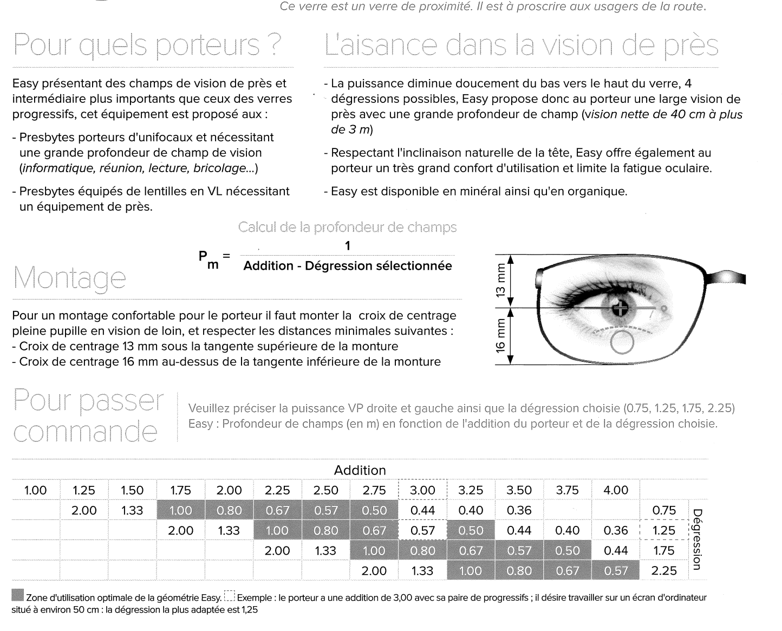
EASY Le verre de proximité organique free form
Document ressource 2 : carte du verre EASY
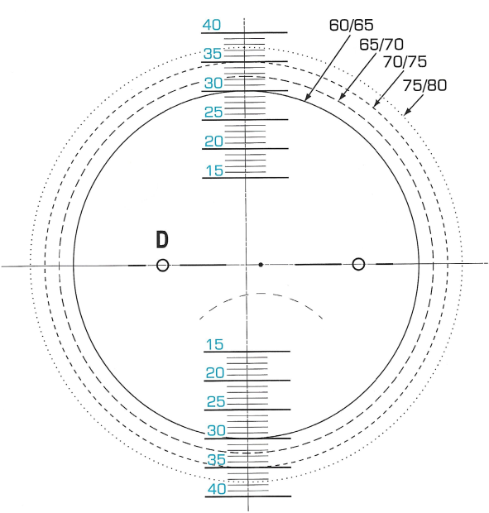
(Échelle non respectée)

